PENYUSUNAN STANDAR OPERASIONAL PROSEDUR (SOP)

Tujuan :
- memahami alur pengembangan TeFa,
- mempraktikkan penyelesaian SOP pada setiap langkah TeFa,
- menghasilkan SOP TeFa yang siap dikembangkan di sekolah

Aktivitas :
- Peserta dibagi menjadi beberapa kelompok berdasarkan:
- program keahlian,
- konsentrasi keahlian,
- atau tim lintas mapel.
(sesuai hasil identifikasi strategi)
- Setiap kelompok berperan sebagai “Tim Pengembang TeFa Sekolah”

Penugasan :

No | Langkah Tefa | Aktivitas Peserta | Tugas Praktik | Output | Dokumen
1 | Identifikasi Produk | Kelompok menentukan produk/jasa yang akan dikembangkan, kebutuhan pasar, target pengguna, keunggulan produk | Peserta mengisi format:  - nama produk,  - deskripsi produk,  - jenis,  - pesanan/stok,  - mitra kerja/pelanggan,  - Jumlah produksi | Draft Identifikasi Produk | Form 1. Identifikasi Produk
2 | Analisis Cakupan Kompetensi | Kelompok memetakan:  - capaian pembelajaran,  - kompetensi tiap mapel,  - keterkaitan lintas mata pelajaran | - Peserta mengisi tabel :  - Peserta melakukan analisis capaian kompetensi setiap mapel | - Peta Integrasi Kompetensi Lintas Mapel  - Draft Analisis capaian Kompetensi | Form 2. Analisis Capaian Kompetensi
  Mapel | Kompetensi | Kontribusi Produk
3 | Perancangan Produk | Kelompok menyusun:  - desain produk,  - alur kerja produksi,  - kebutuhan alat dan bahan,  - jadwal pengerjaan. | Peserta membuat:  - gambar/desain produk,  - flow proses produksi,  - daftar alat dan bahan,  - estimasi biaya. | Draft Perancangan Produk | Form 3. Perancangan Produk
4 | Analisis Sumber Daya | Kelompok menganalisis:  - SDM,  - sarana prasarana,  - pembiayaan,  - mitra kerja. | Peserta mengisi format identifikasi kebutuhan :  - SDM  - Sarana prasarana  - Pembiayaan  - Mitra kerja | Draft Identifikasi Kebutuhan Sumber Daya | Form 4. Identifikasi Kebutuhan Sumber Daya
5 | Pengerjaan Produk | Kelompok menyusun:  - SOP Persiapan,  - SOP Pelaksanaan,  - SOP Asesmen/Quality Control. | Peserta membuat:  - flowchart SOP,  - langkah kerja,  - checklist mutu,  - instrumen asesmen | SOP TeFa siap pakai | Form 5. Format Umum SOP
6 | Penyerahan Produk | Kelompok mempraktikkan :  - cara menyerahkan produk,  - komunikasi pelanggan,  - dokumentasi serah terima | Peserta membuat:  - format serah terima,  - lembar kepuasan pelanggan,  - simulasi presentasi produk | Dokumen Penyerahan Produk | Form 6. Berita Acara Serah Terima Produk
7 | Layanan Purna Jual | Kelompok merancang:  - layanan pelanggan,  - garansi,  - tindak lanjut produk/jasa | Membuat:  - SOP layanan purna jual,  - formulir keluhan pelanggan,  - mekanisme tindak lanjut | Sistem Layanan Purna Jual | - Form 5. Format Umum SOP  - Form 7. Keluhan Pelanggan & tindak Lanjut

Format Umum Standar Operasional Prosedur

- Identitas SOP

Nama SOP | SOP Persiapan
Nomor SOP | SOP PP-001
Unit Kerja | SMK Negeri 1 Penanggalan
Program Keahlian | Agribisnis Pengolahan Hasil Pertanian
Disusun Oleh | TIM TEFA APHP
Diperiksa Oleh | Ketua Jurusan APHP
Disahkan Oleh | Kepala SMK Negeri 1 Penanggalan
Tanggal Berlaku | 14 September 2026
Revisi | 00

- Penanggung Jawab
Guru : Deli Marianti, S.Pd
Murid : Ainindita
Teknisi : Jurina, S.TP

- Peralatan dan Dokumen
- Job Sheet : Tersedia
- Gambar kerja : Tersedia
- Checklist alat : Tersedia
- APD : Tersedia
- Jadwal produksi : Tersedia

- Prosedur Kerja

No | Kegiatan | Flow Chart | Penanggung Jawab | Media, Perangkat, dan/atau Output
 | Persiapan personil | 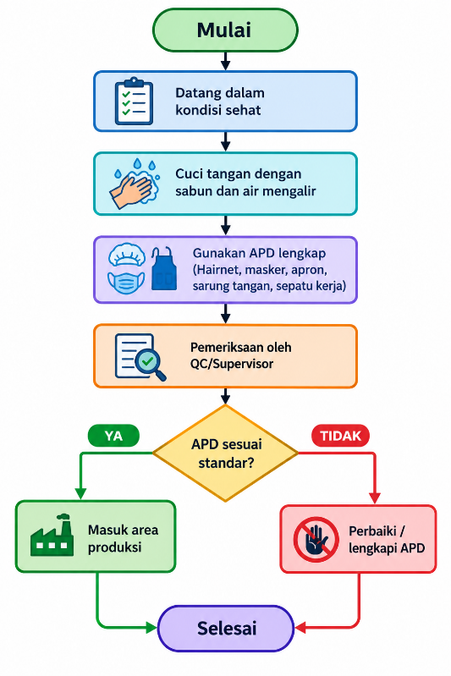 | Sari Dewi Munthe, S.TP | Setiap personel yang memasuki area produksi dalam kondisi sehat, bersih, dan menggunakan APD sesuai standar keamanan pangan
 | Persiapan Area Produksi | 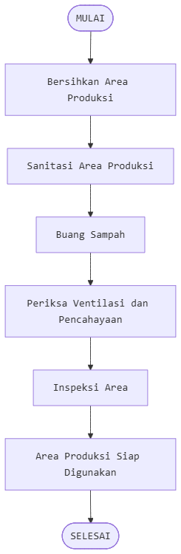 | Sari Dewi Munthe, S.TP | Area bersih, kering dan higienes
 | Persiapan alat dan bahan | 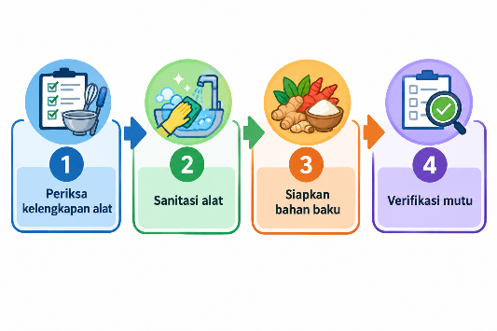 | Deli marianti, S.Pd | Alat lengkap dan bahan sesuai spesifikasi
 | Pembuatan Adonan | Campurkan bahan → Mixer hingga kalis → Istirahatkan adonan (proofing I) → Adonan siap dibentuk | Deli marianti, S.Pd | Mixer, baskom adonan, spatula, timbangan, job sheet produksi. Output: Adonan kalis dan homogen.
 | Pembentukan Adonan | Bagi adonan → Timbang → Bentuk sesuai ukuran → Beri isian (jika ada) → Susun pada loyang | Deli marianti, S.Pd | Timbangan, scraper, meja kerja, loyang, alas kukus. Output: Adonan terbentuk sesuai ukuran dan standar.
 | Fermentasi | Masukkan ke proofer → Fermentasi hingga mengembang → Periksa volume adonan → Siap dipanggang | Deli marianti, S.Pd | Proofer/ruang fermentasi, loyang, timer, termometer. Output: Adonan mengembang sesuai standar fermentasi.
 | Pengukusan | Panaskan kukusan hingga beruap → Masukkan adonan → Kukus sesuai waktu dan suhu → Angkat produk → pendingin | Deli marianti, S.Pd | Kukusan, kompor, timer, sarung tangan tahan panas. Output: Roti matang sempurna sesuai standar mutu.
 | Pendinginan | Letakkan di rak pendingin → Tunggu hingga suhu ruang → Periksa kondisi roti | Deli marianti, S.Pd | Rak pendingin (cooling rack), termometer. Output: Suhu produk turun hingga suhu ruang dan siap dikemas.
 | Pengemasan | Masukkan ke kemasan → Seal kemasan → Beri label → Simpan dalam freezer | Deli marianti, S.Pd | Kemasan food grade, plastik vakum, vacuum sealer/heat sealer, label produk. Output: Produk telah dikemas dan diberi label.
 | Penyimpanan Beku | Masukkan ke freezer (-18°C) → Susun FIFO → Catat tanggal → Simpan | Deli marianti, S.Pd | Freezer (-18°C), rak penyimpanan, kartu stok/logbook penyimpanan. Output: Produk tersimpan dengan aman dan mutu terjaga.
 | Penjualan | Siapkan produk → Verifikasi pesanan → Serah terima kepada pelanggan → Dokumentasi → Selesai | Deli marianti, S.Pd | Surat jalan/berita acara serah terima, nota penjualan, formulir kepuasan pelanggan. Output: Produk diterima pelanggan dan terdokumentasi dengan baik.

- Standar Mutu
• Personel menggunakan APD lengkap sesuai SOP.
• Area produksi bersih, higienis, dan bebas dari kontaminan.
• Alat dan bahan memenuhi standar mutu serta siap digunakan.
• Seluruh tahapan persiapan telah diperiksa menggunakan checklist.
• Produksi hanya dapat dimulai setelah memperoleh persetujuan penanggung jawab

Dibuat oleh :  Jurina, S.T.P | Diverifikasi oleh:  Anni Angkat, M.Pd

Catatan : Format ini dapat dikembangkan menyesuaikan kebutuhan

